二○一六年初中学生学业水平模拟考试
历史试题（二）
亲爱的同学，请你在答题之前，一定要仔细阅读以下说明：
1.试题由选择题与非选择题两部分组成，共6页。选择题50分，非选择题50分，共100分。考试时间70分钟。
2.将姓名、班级、座位号、准考证号填涂在答题卡指定的位置。
3.试题答案全部写在答题卡上，完全按照答题卡中的“注意事项”答题。考试结束，只交答题卡。
愿你放松心情，认真审题，充分发挥，争取交一份圆满答卷。
选择题 （共50分）
一、选择题（下列各小题的四个选项中，只有一项符合题意。每小题2分，共50分。）
1.“上古穴居而野处，后世圣人易之以宫室，上栋下宇，以待风雨。”据考古发现，下列远古居民过着定居生活是
①元谋人 ②北京人 ③半坡居民 ④河姆渡居民
A①② B②③ C②④ D③④
2. 山东省简称“鲁”，山西省简称“晋”，这源于西周实行的
A世袭制 B分封制 C郡县制 D行省制
3.与下面两幅地图所示事件都密切相关的人物是
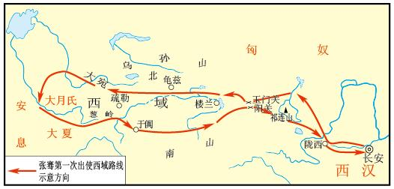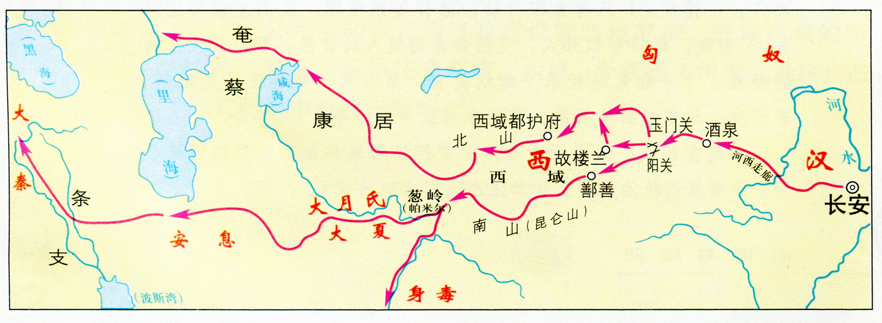
A管仲 B商鞅 C张骞 D郑和
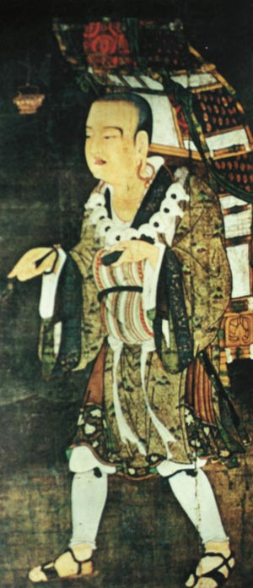
4. “……国家兴自北土，徙居平城，虽富有四海，文轨未一，此间用武之地，非可文治，移风易俗，信为甚难……”为此，孝文帝把都城迁到了
A平城 B洛阳 C长安 D建康
5. 下列语汇最适合右图人物的是
A出使西域，抗击匈奴 B西行天竺，求取佛经
C东渡日本，弘扬佛法 D敢于创新，铸造石桥
6. 某班举办主题为“中国古代杰出帝王”图文展览。“一代天骄”的语句与下列哪一人物图片搭配在一起最合适?
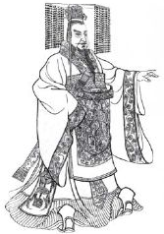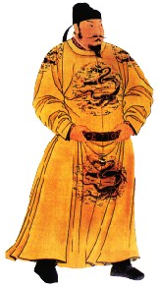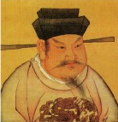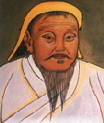
A秦始皇 B唐太宗 C宋太祖 D成吉思汗
7.“一统天下的秦始皇，将修建于早些时候的一些断续的防御工事连接成一个完整的防御系统……在明代，又继续加以修筑，使之成为世界上最长的军事设施。”这描述的是
A都江堰 B大运河 C长城 D故宫
8.雨果说：“在历史面前，这两个强盗分别叫做法兰西和英格兰。……我希望有一天，法兰西能够脱胎换骨，洗心革面，将这不义之财归还给被抢掠的中国。”与此密切相关的战争是
A鸦片战争 B第二次鸦片战争 C甲午中日战争 D八国联军侵华战争
9. 洋务运动被誉为“迈出了中国近代化的第一步”。这主要是指洋务运动
A创办近代企业 B派遣留学生出国深造
C建立新式海军 D传播西方思想
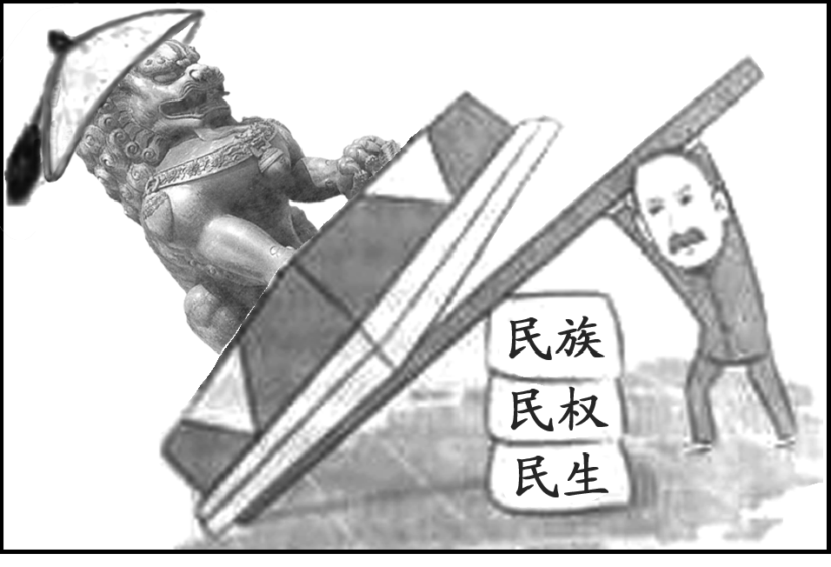
10. 右边漫画描述的事件
A开启了中国近代化的进程
B结束了中国两千多年的封建帝制
C废除了中国的封建制度
D开启了思想解放的闸门
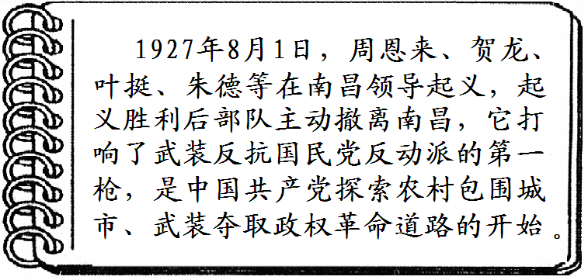
11. 右边是某同学整理的“南昌起义”资料卡片。卡片中表述错误的是，南昌起义的
A时间 B领导人
C结果 D影响
12. 巴金在《一点感想》中说：“这一次全国的人民真的团结成一个整体了……我们为着争我们民族的生存虽至粉身碎骨，我们也不会灭亡，因为我们还活在我们民族的生命里。”他说这段话的时代背景应是
Ａ八国联军侵略中国 Ｂ辛亥革命推翻清朝
Ｃ日本全面侵略中国 Ｄ解放军占领南京
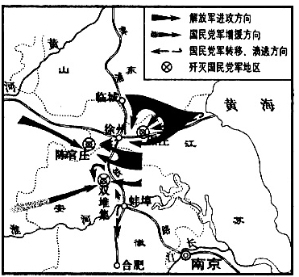
13. 右图所示战役
A揭开了战略进攻序幕
B解放了东北全境
C解放了长江中下游以北广大地区
D基本上解放了华北全境
14.我国进入社会主义初级阶段始于
A土地改革的完成
B三大改造的基本完成
C中共八大的召开
D中共十一届三中全会的召开
15.右边是某同学在探究性学习中使用的一张表格。据表格的内容判断，他探究的应是
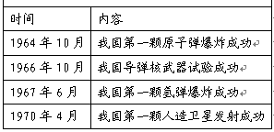
A社会主义制度的确立
B艰难曲折的探索历程
C铸起共和国钢铁长城
D新中国走向世界舞台
16.“（邓小平）改革改变了中国社会，最显著的成功是在农村，农民现在可以将他们的收成的一部分在市场上公开出售。”这里的“成功”应是指
A废除封建土地所有制 B对农业进行社会主义改造
C掀起人民公社化运动 D实行家庭联产承包责任制
17. 河流是人类的生命线，尼罗河孕育的古代文明成就是
A楔形文字 B象形文字 C《汉谟拉比法典》 D阿拉伯数字
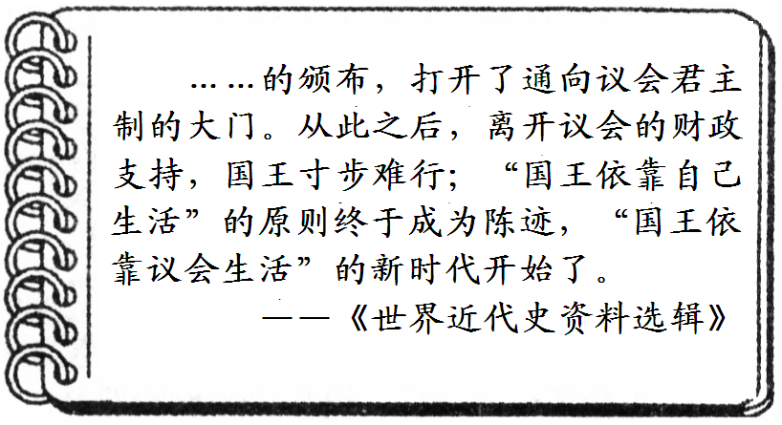
18. 某同学整理的右边这张资料卡片，可用来研究
A《权利法案》的影响
B《独立宣言》的影响
C《人权宣言》的影响
D《拿破仑法典》的影响
19. 某班级举办“美国发展之路”图文展，拟分“独立”“统一”“富强”“创新”“称霸”五个篇章。应入选“独立”篇的是
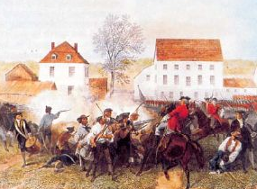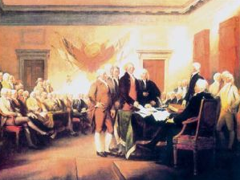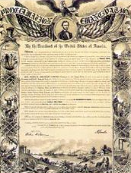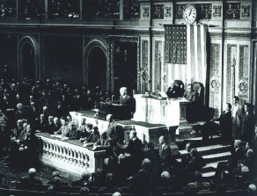
①来克星顿枪声 ②签署《独立宣言》③《解放黑人奴隶宣言》④“冷战”演说
A①② B②③ C③④ D①④
20.“它提供了控制和利用热能、为机械提供动力的手段。因而，它结束了人类对畜力、风力和水力的由来已久的依赖。”此处的“它”应是
A哈格里夫斯发明的珍妮机 B瓦特改良的蒸汽机
C史蒂芬孙发明的火车 D莱特兄弟研制的飞机
21.明治维新时期，许多日本人特别喜欢穿西装、吃西餐，并且改变了自己的传统日本发型。这是由于明治政府实行了
A武装倒幕 B废藩置县 C殖产兴业 D文明开化
22.“一方面，它使苏联在较短的时间内实现了工业化；另一方面，又使其经济发展陷入僵化。”这评价的是
A 战时共产主义政策 B新经济政策 C斯大林模式 D五年计划
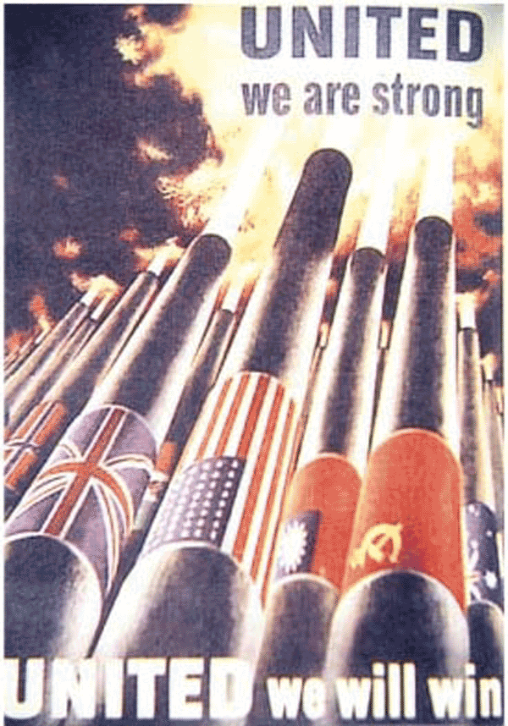
23.右边是1942年美国印刷的一份海报。从海报上“United”（团结）、“win”（获胜）等宣传语和美、英、苏等国国旗，可以判断该海报与下列哪一文献密切相关？
A《慕尼黑协定》 B《联合国家宣言》
C《欧洲联盟条约》 D《阿拉木图宣言》
24.二战后，美国成为经济“巨无霸”的因素不包括
A战时的资本积累 B政府有效的财政政策 C科学技术的进步 D与苏联的争霸
25.五次中东战争、海湾战争、科索沃战争、伊拉克战争等局部战争相继发生，这充分说明
A和平与发展是当今世界的主题 B世界和平不断受到威胁
C世界经济全球化趋势加强 D世界格局多极化趋势加强
非选择题（共50分）
二、填空题（每空1分，共10分。）
26.东汉张仲景著有《 》，奠定了中医治疗学基础；明代李时珍著成《 》，被誉为“东方医学宝典”。
27.唐朝的建立者是 ；元朝的建立者是 。
28.《 》是中国人自己拍摄的第一部影片； 是中国人自己设计和修筑的第一条铁路。
29. 年9月召开的中共八大正确分析了国内主要矛盾； 年9月召开的中共十五大首次使用“邓小平理论”这个科学称谓。
30.1775年4月，北美民兵在 打响了抗英斗争的第一枪，美国独立战争开始；1861年2月，南方奴隶制种植园主在 另建政府，于4月发动叛乱，美国内战爆发。
三、材料解析题（每小题6分，共18分。）
31.阅读下列材料：
公元前127年时，汉皇帝又下了一道法令，规定嫡长子只可继承封地的一半，余下的封地分给其他子弟。于是，封地不断缩小，其重要性也不断下降，仅仅成为大地产。
——斯塔夫里阿诺斯《全球通史》
请回答：
（1）材料中的“汉皇帝”是谁？（1分）“法令”是指他采取的什么措施？（1分）他为什么要颁布这道“法令”？（2分）
（2）结合材料和所学知识概括这道“法令”的主要作用。（2分）
32.阅读下列材料：
材料一 下面是1950年和1952年中国农村不同阶级人口及其土地占有比例表
 | 1950 年 |  | 1952 年
 | 人口比例 | 土地占有比例 | 人口比例 | 土地占有比例
贫农、中农 | 85. 5% | 45.2% | 92. 1% | 91.4%
地主、富农 | 14.5% | 54.8% | 7.9% | 8.6%
材料二 下图所示是1979—1982年我国农民家庭人均收入
请回答：
（1）引起材料一中数据发生重大变化的事件是什么？（1分）该事件有何重大影响？（2分）
（2）材料二中我国农民家庭人均收入不断增加的主要原因是什么？（1分）这与哪一次会议密切相关？（1分）
（3）通过以上回答能够得到什么认识？（1分）
33.阅读下列材料：
主张不加干预的政策其结果将加深危机而不是缓减危机。新政实施最重要的后果是度过了严重经济危机，使国民经济得到恢复。新政实施时，国际政治舞台上的主要危险是法西斯主义的威胁……由于新政排除了美国走上法西斯专政道路的可能性，美国最终站在反法西斯阵线一边，从而改变了第二次世界大战的格局。
————黄安年《关于罗斯福新政的评价》
请回答：
（1）罗斯福实行新政的背景是什么？（2分）“新”在什么地方？（1分）整个新政的核心和基础是什么？（1分）
（2）根据材料概括罗斯福新政的主要影响。（2分）
四、简答题（每小题11分，共22分。）
34.上海是闻名于世的国际大都市，其变迁是中国近现代社会发展的缩影。请回答：
（1）上海开始融入世界始于哪一条约的签订？（1分）具体表现是什么？（1分）将答案填入下表中。
条约
具体表现
（2）19世纪下半叶到20世纪初，上海在经济、文化和社会生活等领域发生了深刻的变革，开始向近代社会转型。将其变革的具体表现填入下表中。（4分）
领域 | 变革的具体表现
经济
文化
社会生活
（3）结合20世纪初的具体史实说明“上海是引领中国革命的一面旗帜”。（4分）
（4）十一届三中全会后，党中央和国务院为推动上海的发展采取了什么具体举措？（1分）
35.英国是一个在国际上有着巨大影响力的大国，在世界历史舞台上扮演着极其重要的角色。请回答：
（1）19世纪上半期英国成为世界头号工业强国，主要得益于它较早进行资产阶级革命和最早完成工业革命。将英国在资产阶级革命和工业革命中取得的主要成果填入下表中。（5分）
主要成果
资产阶级革命
工业革命
（2）2015年是世界反法西斯战争胜利70周年，简述英国为反法西斯战争胜利做出的主要努力。（4分）
（3）二战后，面对美苏争霸的冷战局势，英国对美国和西欧诸国分别采取了什么重大政策？（2分）

二○一六年初中学生学业水平模拟考试
历史（二）参考答案
一、选择题（下列各小题的四个选项中，只有一项符合题意。每小题2分，共50分。）
题号 | 1 | 2 | 3 | 4 | 5 | 6 | 7 | 8 | 9 | 10 | 11 | 12 | 13 | 14 | 15
答案 | D | B | C | B | B | D | C | B | A | B | D | C | C | B | C
题号 | 16 | 17 | 18 | 19 | 20 | 21 | 22 | 23 | 24 | 25
答案 | D | B | A | A | B | D | C | B | D | B

二、填空题（每空1分，共10分。）
26.伤寒杂病论 本草纲目 27.李渊（或唐高祖） 忽必烈（或元世祖）
28.定军山 京张铁路 29.1956 1997
30.来克星顿 里士满
三、材料解析题（每小题6分，共18分。）
31.（1）皇帝：汉武帝（或刘彻）；（1分）措施：颁布“推恩令”；（1分）原因：汉初分封的诸侯王势力逐渐膨胀，对皇权构成了严重威胁。
（2分）（2）主要作用：逐步削弱了诸侯王封国势力；加强了中央集权；巩固了西汉的统治；巩固了政治上的大一统格局等。（答出其中两点即得2分，言之有理也可得分）
32.（1）事件：土地改革。（1分）重大影响：彻底废除了封建土地制度，消灭了地主阶级；农民成为土地的主人，在政治、经济上翻了身；解放了农村生产力，促进了农村经济迅速走向恢复和发展。（答出其中两点即得2分，言之有理也可得分）
（2）主要原因：家庭联产承包责任制的实行；（1分）会议：党的十一届三中全会。（1分）
（3）认识：制定经济政策要从实际出发；制定政策要适合本国国情；生产关系要适应生产力的发展等。（答出其中一点即得1分，言之有理也可得分）
33.（1）背景：经济危机冲击了美国的资本主义制度；（2分，言之有理也可得分）“新”：国家干预经济；（1分）核心和基础：《全国工业复兴法》。（1分）
（2）主要影响：使美国度过了严重经济危机，国民经济得到恢复；排除了美国走上法西斯专政道路的可能性；美国最终站在反法西斯阵线一边，改变了第二次世界大战的格局。（答出其中两点即得2分，言之有理也可得分）
四、简答题（每小题11分，共22分）
34.（1）
条约 | 中英《南京条约》（1分）
具体表现 | 开放上海为通商口岸（1分）
（2）
领域 | 变革的具体表现
经济 | 江南制造总局的设立；上海机器织布局的创办；轮船招商局的成立等。（答出其中两点即得2分，言之有理也可得分）
文化 | 《申报》的创刊；商务印书馆的创办等。（答出其中一点即得1分，言之有理也可得分）
社会生活 | 徐园“又一村”放映“西洋皮影”等。（1分，言之有理也可得分）
（3）具体史实：1915年9月，陈独秀在上海创办《新青年》，新文化运动开始；1919年6月，上海成为五四运动的重心；1921年7月，中共“一大”在上海召开，中国共产党诞生等。（答出其中两点即得4分，言之有理也可得分）
（4）具体举措：1984年，开放上海为沿海港口城市；1990年，开发与开放上海浦东新区等。（答出其中一点即得1分，言之有理也可得分）
35.（1）
 | 主要成果
资产阶级革命 | 推翻封建统治（或查理一世被送上断头台）；颁布《权利法案》；确立君主立宪制；英国走上资本主义道路等。（答出其中两点即得2分，言之有理也可得分）
工业革命 | 改良蒸汽机的发明；蒸汽机车的发明；“珍妮机”的发明；机器生产代替手工劳动；现代工厂制度建立等。（答出其中三点即得3分，言之有理也可得分）
（2）主要努力：1942年1月，签署《联合国家宣言》，加入国际反法西斯统一战线；1944年6月，与美国进行诺曼底登陆，开辟欧洲第二战场；1945年2月，参加雅尔塔会议，协调盟国作战步伐等。（答出其中两点即得4分，言之有理也可得分）
（3）对美国：加入北大西洋公约组织，对抗苏联；（1分）对西欧诸国：加入欧洲共同体，推进欧洲经济政治一体化。（1分）

